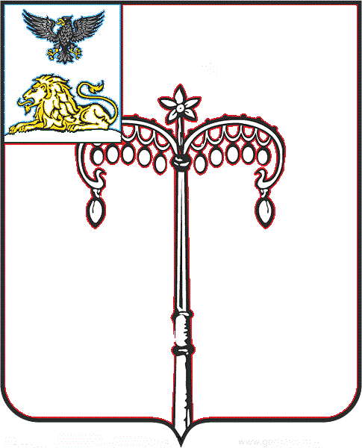
КРАСНОГВАРДЕЙСКИЙ РАЙОН

ЗЕМСКОЕ СОБРАНИЕ
НИКИТОВСКОГО СЕЛЬСКОГО ПОСЕЛЕНИЯ
МУНИЦИПАЛЬНОГО РАЙОНА «КРАСНОГВАРДЕЙСКИЙ РАЙОН» БЕЛГОРОДСКОЙ ОБЛАСТИ ПЯТОГО СОЗЫВА
Двадцать второе заседание

РЕШЕНИЕ

Никитовка
«27» декабря 2024 г. № 10

О приеме части полномочий муниципального района «Красногвардейский район» по использованию автомобильных дорог

В соответствии с пунктом 5 части 1 статьи 14 Федерального закона от 06 октября 2003 года №131-ФЗ «Об общих принципах организации местного самоуправления в Российской Федерации», Федеральным законом от 08 ноября 2007 года № 257-ФЗ «Об автомобильных дорогах и о дорожной деятельности в Российской Федерации и о внесении изменений в отдельные законодательные акты Российской Федерации», решением Муниципального совета Красногвардейского района от 28 ноября 2024 года № 9 «О передаче сельским поселениям осуществления части полномочий по использованию автомобильных дорог», Уставом Никитовского сельского поселения муниципального района «Красногвардейский район» Белгородской области, земское собрание Никитовского сельского поселения р е ш и л о:
1. Принять с 01 января 2025 года часть полномочий муниципального района «Красногвардейский район» Белгородской области по:
функционированию парковок (парковочных мест), осуществлению муниципального контроля за сохранностью автомобильных дорог местного значения в границах населенных пунктов поселения, а также осуществлению иных полномочий в области использования автомобильных дорог и осуществлению дорожной деятельности в соответствии с законодательством Российской Федерации в части:
- ремонта и содержания автомобильных дорог общего пользования в населенных пунктах,
- ремонта дворовых территорий многоквартирных домой, проездов к дворовым территориям многоквартирных домов на территории поселения.
2. Определить администрацию Никитовского сельского поселения муниципального района «Красногвардейский район» Белгородской области в лице главы администрации Никитовского сельского поселения Ханиной И. А. уполномоченным органом по заключению соглашения о приеме вышеуказанных полномочий.
3. Настоящее решение вступает в силу с 01 января 2025 года.
4. Разместить настоящее решение на официальном сайте органов местного самоуправления Никитовского сельского поселения: https://nikitovskoe-r31.gosweb.gosuslugi и опубликовать в сетевом издании Красногвардейского района «Знамя труда–31» (https:// gazeta-trud.ru).
5. Контроль за исполнением настоящего решения возложить на постоянную комиссию земского собрания Никитовского сельского поселения по вопросам местного самоуправления и нормативно-правовой деятельности (Фатнева М. Ю.).

Глава Никитовского сельского поселения Багринцев А. В.

